2025年船舶技术规范后评估工作

调研问卷链接

1.《船舶自主航行试验技术与检验暂行规则（2023）》：https://www.wjx.cn/vm/w70w0P4.aspx#

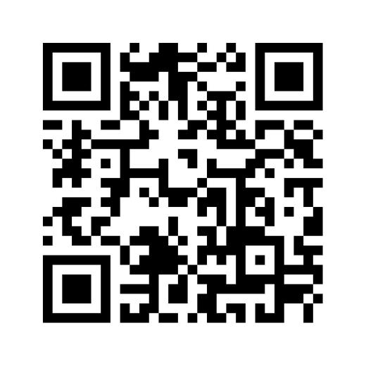

2.《游艇法定检验暂行规定(2013)》：https://www.wjx.cn/vm/YQgt4FN.aspx#

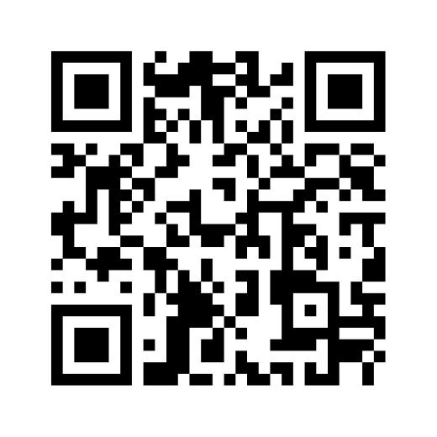

3.《醇燃料动力船舶技术与检验暂行规则（2023）》：https://www.wjx.cn/vm/rY2BvCg.aspx#

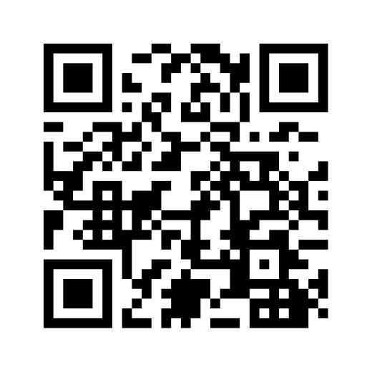

4.《纯电池动力船舶技术与检验暂行规则（2025）》：https://www.wjx.cn/vm/hHglmy8.aspx#

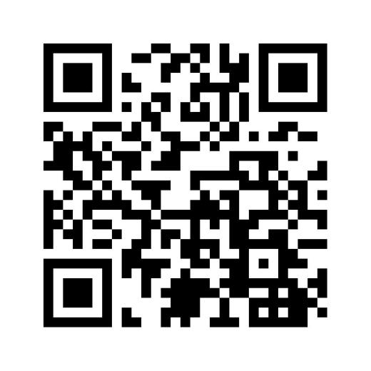

5.《内河浮动设施检验规则(2024)》&《内河浮动设施技术规则(2024)》：

https://www.wjx.cn/vm/OtvnUI2.aspx#

